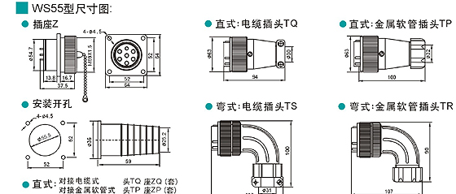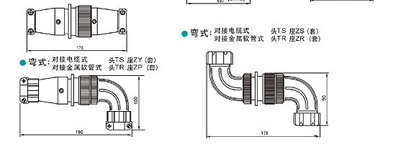
 | 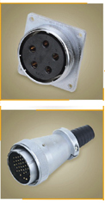
  WS55型芯数 | 4 | 7 | 40 | 53 | 61
  排列图 | 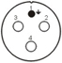 | 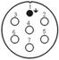 | 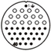 | 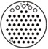 | 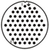
  额定电流 | 50A、200A | 50A、100A | 10A、25A | 10A、25A | 10A
  接触对直  径、数量 | 3.5*1  10*3 | 3.5*1  5.5*6 | 1.5*25  2.5*15 | 1.5*48  2.5*5 | 1.5*61
  工作电压 | 500V | 500V | 500V | 500V | 500V
  耐压 | 1500V | 1500V | 1500V | 1500V | 1500V
  接触电阻 | 0.5、0.2 | 0.5、0.3 | 2.5、1 | 2.5、1 | 2.5
  绝缘电阻 | 2000 | 2000 | 2000 | 2000 | 2000

